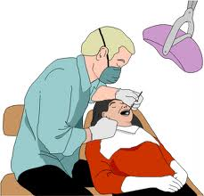

**Ο οδοντίατρος έρχεται επίσκεψη στην τάξη μας!**

**Τι θέλουμε να μάθουμε;**

* **……………………………………………………………………………………………………………………………………………..**
* **………………………………………………………………………………………………………………………………………………**
* **………………………………………………………………………………………………………………………………………………**
* **………………………………………………………………………………………………………………………………………………**



**Τι ερωτήσεις θα κάνεις στον οδοντίατρο;**

* **……………………………………………………………………………………………………………………………………………..**
* **………………………………………………………………………………………………………………………………………………**
* **………………………………………………………………………………………………………………………………………………**
* **……………………………………………………………………………………………………………………………………………….**